西南石油大学实验报告

课程名称：大型数据库技术 |  |  |  |  | 插入你的照片
实验项目名称：实验项目3 存储过程 |  |  |  |  | 插入你的照片
专业年级班级、姓名、学号：网络06级2班、王洪、06051255 |  |  |  |  | 插入你的照片
电子邮件地址： |  |  |  |  | 插入你的照片
实验所用机器名： |  |  |  |  | 插入你的照片
实验时间地点： |  |  |  |  | 插入你的照片
实验指导教师：孙瑜 |  |  |  |  | 插入你的照片
成绩 |  | 批改人 |  | 批改日期

注意：在粘贴截图时请保留窗口完整标题，但只需保留关键界面，多余的空白界面请删除。

一、实验课时：2

二、实验目的
(1)学习编写不带参数的查询型存储过程
(2)学习编写不带参数的更新型存储过程
(3)学习编写带参数的简单存储过程
(4)学习编写使用参数默认值的存储过程
(5)学习编写包含通配符参数默认值的存储过程
(6)学习编写带OUTPUT参数的存储过程
(7)学习编写有返回值的存储过程

三、实验环境
(1) PC机。
(2) SQL Server 2008。

四、实验内容及步骤

1．编写一个查询project表中PNAME的存储过程。
SQL 文本：

结果截图：如下图(本小题为示例，以下小题照此截图)

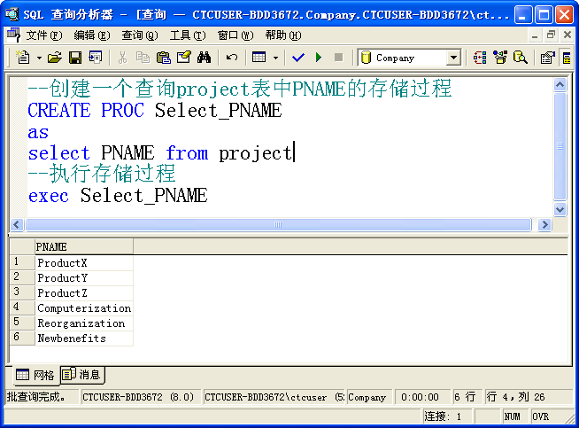
先执行
后执行
执行结果

2．编写一个让所有员工的工资统一增加10％的存储过程，分别在执行存储过程前后查询EMPLOYEE表的SSN,FNAME,LNAME,SALARY。
CREATE PROCEDURE P_ADD_SALARY
AS
UPDATE Employee
SET SALARY=SALARY*1.1

3．①编写一个查询工资大于30000的员工信息的存储过程。
CREATE PROCEDURE P_query_SALARY_1
AS
select * from Employee where SALARY>30000

②编写一个查询工资大于给定值的员工信息的存储过程，如果存储过程执行时没有给定参数，则默认查询工资大于30000的员工信息。分别显示提供参数和不提供参数的存储过程执行结果。
CREATE PROCEDURE P_query_SALARY_2(@sal int=30000)
AS
select * from Employee where SALARY>@sal

EXEC P_query_SALARY_2
EXEC P_query_SALARY_2 40000

5．编写一个按照指定方式针对PNAME进行模式匹配以查询project表中项目信息的存储过程，如果不提供模式匹配字符串参数，则默认查询PNAME以P开头的项目信息。分别显示提供参数和不提供参数的存储过程执行结果。
CREATE PROCEDURE P_query_project(@likestring varchar(30)='p%')
AS
select * from project where pname like @likestring

6．编写一个用OUTPUT参数返回参加了指定项目（用项目名指定项目）的员工的平均工资，最高工资和最低工资的存储过程。
CREATE PROCEDURE P_query_project_sal(@pname1 varchar(30),@avg int output, @max int output, @min int output)
AS
select @avg=AVG(salary) , @max=MAX(salary) ,@min=MIN(salary) from Employee e
join WORKS_ON w on e.ssn=w.ESSN join
Project p on w.PNO=p.PNUMBER
where p.PNAME=@pname1

declare @avg1 int,@max1 int,@min1 int
EXEC P_query_project_sal 'productx',@avg1 output,@max1 output,@min1 output
select @avg1 as avg,@max1 as max, @min1 as min

7．编写一个查找是否存在FNAME包含给定字符串(字符串长度不超过20个字符)的员工的存储过程。如果存在多个符合条件的员工返回1，存在一个返回0，否则返回-1。要求用return实现返回状态值。分别显示三种情况的存储过程执行结果(必须在结果中根据存储过程返回的不同状态值输出相应的中文提示)。
CREATE PROCEDURE P_query_emp1(@fname1 varchar(20))
AS
declare @count int
select @count=COUNT(*) from Employee where fname like '%'+@fname1+'%'
if @count=0 return -1
if @count=1 return 0
if @count>1 return 1
go

declare @status int
EXEC @status=P_query_emp1 'j'
if @status=1 print '存在多个符合条件的员工'
if @status=0 print '存在1个符合条件的员工'
if @status=-1 print '不存在符合条件的员工'
go

8．编写一个用OUTPUT参数返回指定部门（用部门号指定部门）员工的平均工资的存储过程。如果输入部门号不存在，则输出“该部门不存在”。

CREATE PROCEDURE P_query_emp2(@dno1 varchar(30),@sal int output)
AS
if not exists (select * from Department where DNUMBER=@dno1)
print '该部门不存在'
else
select @sal=AVG(salary) from Employee where DNO=@dno1

declare @avg int
EXEC P_query_emp2 '4',@avg output
print @avg

五、收获，体会及问题
(请详细书写，写得越详细、越个性化、越真实越好，否则我不知道你做这个实验的心路历程，也就无法充分地判断你是否是独立完成的这个实验、你是否在做这个实验时进行了认真仔细地思考、通过这个实验你是否在实践能力上得到了提高)

